ΣΥΛΛΟΓΟΣ ΕΚΠΑΙΔΕΥΤΙΚΩΝ Π.Ε. ΑΝ. ΑΤΤΙΚΗΣ **«Ο ΣΩΚΡΑΤΗΣ»**

**ΔΩΡΕΑΝ ΘΕΑΤΡΙΚΗ ΠΑΡΑΣΤΑΣΗ**

**ΓΙΑ ΤΑ ΠΑΙΔΙΑ ΟΛΩΝ ΤΩΝ ΣΥΝΑΔΕΛΦΩΝ ΕΚΠΑΙΔΕΥΤΙΚΩΝ**

**«Το αγόρι με τη βαλίτσα» του Μάικ Κένι, Σκηνοθεσία Ηλίας Καρελλάς Παιδική Σκηνή του Θεάτρου Κάππα (Κυψέλης 2)**

Για τους μικρούς μας φίλους, ιδανική είναι η παράσταση «Το αγόρι με τη βαλίτσα».

Μια διαφορετική περιπέτεια, που θα συναρπάσει, αλλά και θα ευαισθητοποιήσει, θα προβληματίσει σχετικά με το προσφυγικό ζήτημα. Ενα νεαρό αγόρι, που ζει κάπου στη Μέση Ανατολή, φαντάζεται ταξίδια σαν του Σεβάχ του Θαλασσινού. Οταν ξεσπά πόλεμος, ο μικρός Ναζ ξεκινά το δικό του διαφορετικό ταξίδι...

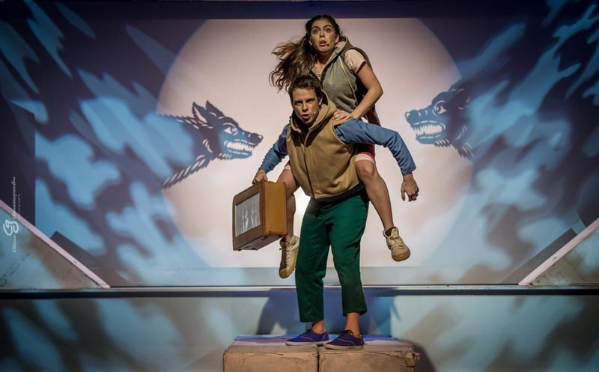

*Το έργο του δημοφιλέστερου συγγραφέα για παιδιά και εφήβους στη Μεγάλη Βρετανία* ***Μάικ Κένι*** *επιλέγει να ανεβάσει την ερχόμενη σεζόν ο γνωστός σκιοπαίκτης και σκηνοθέτης* ***Ηλίας Καρελλάς*** *σε μετάφραση - διασκευή της* ***Ξένιας Καλογεροπούλου****. Τον πρωταγωνιστικό ρόλο του αγοριού θα ενσαρκώσει ο* ***Δημήτρης Μακαλιάς****, ενώ τη μουσική και τα τραγούδια της παράστασης θα ερμηνεύσει ζωντανά στη σκηνή η* ***Αρετή Κετιμέ.***

Κυριακή 4 Φεβρουαρίου, στις 11.00 π.μ.

**Δηλώστε συμμετοχή στα τηλέφωνα: Δέσποινα Χούτα : 6984206096 Μαρία Σφυρή : 6974319565 Αποστόλης Παπαγιαννόπουλος : 6978896216**